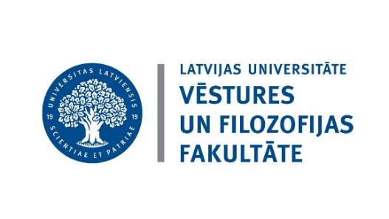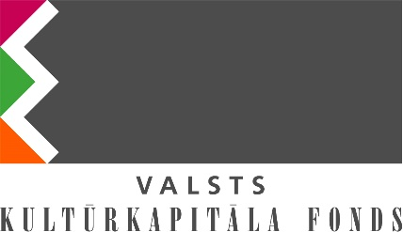
ICOMOS Latvija

Konference notiek, pateicoties Valsts Kultūrkapitāla fonda atbalstam!

Konferences programma

10.00 Konferences atklāšana: Laura Lūse, Rundāles pils muzeja direktore
Ināra Bula, ICOMOS Latvija valdes priekšsēdētāja

10.30 I sekcija: vada Dr. art. Laura Lūse.

Andris Šnē (ICOMOS Latvija, LU Vēstures un filozofijas fakultāte): Kultūras mantojuma pārvaldības pirmsākumi Latvijā no 17. gadsimta līdz 1923. gada Pieminekļu valdes izveidošanai
Rihards Pētersons (Latvijas Mākslas akadēmija): Pieminekļu valdes darbības galvenie virzieni (1923. g. rudens – 1940.g. vasara)
Mārtiņš Mintaurs (ICOMOS Latvija, LU Vēstures un filozofijas fakultāte, Latvijas Nacionālā bibliotēka):: Karš un miers? Latvijas kultūras mantojuma aizsardzība padomju un nacistu okupācijas laikā 1940.–1953. g.

14.00 II sekcija: vada Mag.hist. Mārcis Kalniņš.

Kadri Kalasta (Igaunijas Mākslas akadēmija / Kadri Kallast, Estonian Academy of Arts): On stones and milestones: Cultural heritage protection in Estonia / Kultūras mantojuma aizsardzība Igaunijā

Ināra Bula (ICOMOS Latvija, Cēsu Vēstures un mākslas muzejs): Laikmeta iezīmes un personību loma restaurācijas teorijā un praksē Latvijā padomju okupācijas periodā (1953. – 1991. g.)

Rundāles pils muzeja izveidotāja un bijušā direktora Dr. art.h.c. Imanta Lancmaņa goda uzruna.

16.30 Diskusija: Kultūras mantojuma pārvaldības veidošanās mūsdienu Latvijā: izaicinājumi un sasniegumi pēdējās trīs desmitgadēs

Diskusiju vada Dr.arch. Jānis Lejnieks.

Piedalās: Juris Dambis, Dr.art., Nacionālās kultūras mantojuma pārvalde
Dace Čoldere, Latvijas Restauratoru biedrība
Mārcis Kalniņš, Latvijas arheologu biedrība
Inese Sirica, Dr.art., Latvijas Mākslas akadēmija

18.00 Konferences noslēgums.

